Конспект интегрированного занятия в старшей группе
Тема: «Лесные обитатели»
Интеграция образовательных областей: «Познание», «Коммуникация», «Художественное творчество».
Временной ресурс: 25-30 мин.
Цель: систематизировать и закреплять знания детей о лесе и его обитателях, развивать творческие способности.
Задачи:
- Уточнить представления детей о лесе и его обитателях, учить видеть красоту окружающего мира;
- Формировать у детей речевые навыки, упражнять в согласовании различных категорий слов, активизировать словарь;
- Совершенствовать умения анализировать, группировать и обобщать;
- Развивать творческое воображение, совершенствовать навыки в технике круговой штриховки;
- Воспитывать чувство единства человека и природы; желание познавать, исследовать и отражать полученные впечатления в собственном творчестве.
Материалы и оборудование: картина и фотографии с изображением леса, карточки-схемы (хвойный, лиственный, смешанный лес), картинки с изображением животных, птиц, насекомых, аудиозапись с классической музыкой, листы А4, цветные карандаши.
Планируемый результат:
*знает о лесе, как о природном сообществе;
*правильно называет представителей животного мира;
*активно вступает в беседу, высказывает свое мнение;
*сотрудничает с воспитателем и сверстниками;
*проявляет интерес к познанию и художественному творчеству.
Индивидуальная работа: оказать помощь затрудняющимся детям при выполнении рисунка, следить за осанкой детей во время работы.

Ход занятия.
- Вступительная беседа.
-Ребята, сегодня я предлагаю отправиться на прогулку в лес(Воспитатель обращает внимание детей на картину с изображением леса). Но прежде чем мы туда отправимся, давайте вспомним правила поведения в лесу. (Воспитатель читает стихотворение)
Обсуждение стихотворения.
-Ребята, расскажите, какие правила поведения в лесу описаны в стихотворении. (Ответы детей)
- Познавательно-игровая деятельность.
-Давайте будем вежливыми, поздороваемся с лесом и вместе расскажем стихотворение про него, которое мы учили. (Дети рассказывают хором)
Здравствуй, лес,
Дремучий лес,
Полный сказок и чудес!
Ты о чем шумишь листвою
Ночью темной, грозовою,
Что нам шепчешь на заре
Весь в росе, как в серебре?
Кто в глуши твоей таится?
Что за зверь? Какая птица?
Все открой нам, не таи:
Ты же видишь, мы свои.
(С.Погореловский)
Дидактическая игра «Такой разный лес»
-Мы с вами все знаем, что лес бывает разный: хвойный, лиственный и смешанный. Сейчас я буду показывать карточки со схемами леса, а вы должны его назвать. (Дети называют лес в соответствии с карточкой и обосновывают свой выбор)
-Молодцы, ребята, хорошо справились с заданием. Сейчас я буду показывать фотографии и мы еще раз убедимся в разнообразии лесов.
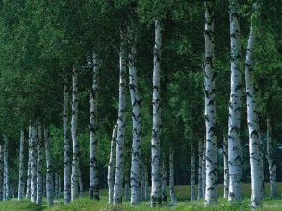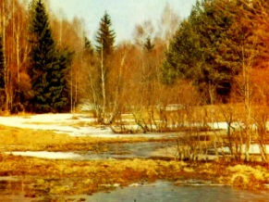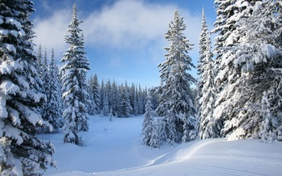
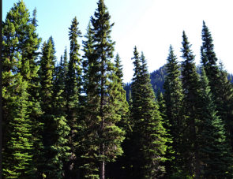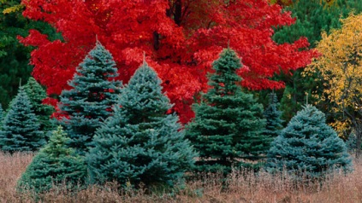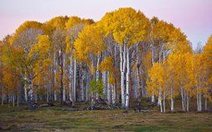
(Дети называют лес и время года)
-Ребята, существует такая пословица о природе: Хороша природа в любое время года. Вы согласны с этой пословицей? (Ответы детей)
-Сейчас я предлагаю проникнуть в глубь леса, полюбоваться его красотой, подышать свежим воздухом и может быть мы кого-нибудь в лесу встретим. (Воспитатель включает классическую музыку)
-Ребята, вам понравилось гулять в лесу? Кого вы в лесу встретили? (Высказывания детей)
Дидактическая игра «В мире животных»
-Сейчас я буду показывать картинки с изображением животных, живущих в наших лесах. Вам нужно будет назвать их детенышей по схеме: один-много. (Медвежонок-медвежата)
Дидактическая игра «Чья морда, чей хвост?»
Воспитатель закрывает листочком фигурку лесного зверя, оставляя на виду только его мордочку или хвост.
Дети: это лисья морда, это лисий хвост…
Физминутка. Игра «Медвежата в чаще жили»
-Ребята, а каких птиц, живущих в наших краях, знаете? (Ответы детей) Каких птиц мы называем зимующими? Перелетными?
Дидактическая игра «Назови правильно»
Воспитатель показывает картинку с изображением птиц, дети называют их и указывают-зимующая или перелетная.
Игра на внимание «Птицы»
Перед игрой воспитатель предупреждает: «Я называю в игре только птиц, но если вы услышите, что появились не птицы, а кто-то другой, — дайте мне знать. Можно топать или хлопать».
Воспитатель:
Прилетели птицы: Голуби, синицы. Мухи и стрижи.
Дети топают.
Воспитатель: Что неправильно? Дети: Мухи!
Воспитатель: А мухи кто? Дети: Насекомые. Воспитатель:
Прилетели птицы: Голуби, куницы...
Если дети не обратят внимание на слово «куницы», воспитатель останавливается и, шутя, заостряет внимание на этом.
Воспитатель:
Прилетели птицы:
Голуби, синицы, Чибисы, чижи, Галки и стрижи,
Комары, кукушки
Дети топают. Воспитатель:
Прилетели птицы:
Голуби, синицы,
Галки и стрижи,
Чибисы, чижи,
Аисты, кукушки,
Даже плюшки,
Лебеди и утки-
И спасибо шутке!
-Молодцы, ребята! А каких насекомых вы знаете? (ответы детей)
Загадки
Встреча с ней – одна беда,
Нос – как острая игла.
В щель забьется, вроде спит,
Только тронешь – зажужжит.
(Пчела)
Летит, пищит,
Ножки длинные тащит,
Случай не упустит:
Сядет и укусит.
(Комар)
Хоть имеет много ножек,
Все равно бежать не может.
Вдоль по листику ползет,
Бедный листик весь сгрызет.
(Гусеница)
В лесу у пня беготня, суетня:
Народ рабочий — весь день хлопочет,
Дом повыше построить хочет.
(Муравьи)
Это что за вертолет
Отправляется в полет
Над озерами, лугами,
Над цветущими полями?
(Стрекоза)
Под землей он роет ход,
Но не крот!
(Червяк)

С ветки — на тропинку,
Прыгает пружинка -
Зеленая спинка,
По травам и былинкам –
Перепрыгнет и тропинку.
(Кузнечик)
-Давайте, ребята, споем песенку про кузнечика. (Исполняется песня «В траве сидел кузнечик»)
-Сейчас послушайте стихотворение о насекомых (рассказывает ребенок)
***
В лесу летают мотыльки,
Ползут козявки и жуки.
Природа-мать им жизнь дала,
У них у всех свои дела.
Ты их увидишь на пути-
Не обижай, а отойди!
Без насекомых лес, друг мой,
И одинокий и пустой.

Продуктивная деятельность.
-Ребята, я предлагаю нарисовать лес. Рисовать мы будем в технике круговой штриховки. (Напомнить детям, как делать растирку цвета)
Упражнение для руки.
Взять в руки карандаш, нарисовать в воздухе спиральки сверху вниз, справа налево, слева направо.
Итог занятия.
-Ребята, вы сегодня показали свои знания о лесе и его обитателях. У вас получились очень красивые рисунки. Все старались, молодцы! Давайте нашими рисунками оформим выставку.

